図書室だより 11月号クラス掲示用 2017.11.20
今回は特設コーナー更新と、各種お知らせです！
<特設コーナー>秋に読みたいお話特集
実は、秋は「1年で１番読書に向いている季節」なんです！これには理由があって
①秋の気温は、脳の活動に最適な温度だから。
②１年で１番、日の入りから日の出までの時間が長いから（「秋の夜長」とも言われます）。
そんな秋の読書にオススメな本を選んでみました。「秋の夜長」のお供にぜひどうぞ♪
表紙 | 書籍名/作家 | おすすめポイント
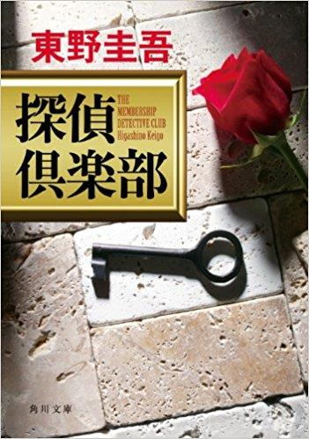 | 『探偵倶楽部』  東野圭吾（著）  角川書店 | 学校から帰ってきた美幸は、家で母が殺害されたことを知らされる。警察は第一発見者である父を疑うが、彼には確かなアリバイがあった。しかしその言動に不審を抱いた美幸は、VIP専用の調査機関“探偵倶楽部”に調査を依頼する。冷静かつ迅速。会員制調査機関“探偵倶楽部”は難事件を鮮やかに解決できるか？
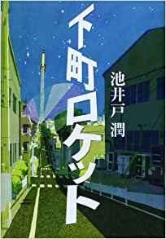 | 『下町ロケット』  池井戸潤（著）  小学館 | 研究者の道をあきらめ、家業の町工場を継いだ佃航平は、ある日商売敵のから理不尽な特許侵害で訴えられる。形勢不利の中で取引先を失い、資金繰りに窮する佃製作所。このピンチに、国産ロケットを開発する大手企業が、佃製作所が有する部品の特許技術に食指を伸ばしてきた。特許を売れば窮地を脱することができる。だが、その技術には、佃の夢が詰まっていた―。
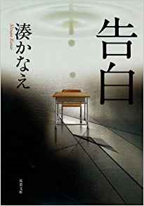 | 『告白』  湊かなえ（著）  双葉社 | 「愛美は死にました。しかし事故ではありません。このクラスの生徒に殺されたのです」我が子を校内で亡くした中学校の女性教師によるホームルームでの告白から、この物語は始まる。語り手が「級友」「犯人」「犯人の家族」と次々と変わり、次第に事件の全体像が浮き彫りにされていく。
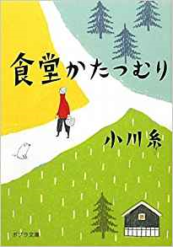 | 『食堂かたつむり』  小川糸（著）  ポプラ社 | 同棲していた恋人にすべてを持ち去られ、恋と同時にあまりに多くのものを失った衝撃から、倫子はさらに声をも失う。山あいのふるさとに戻った彼女は、小さな食堂を始める。それは、一日一組のお客様だけをもてなす、決まったメニューのない食堂だった。
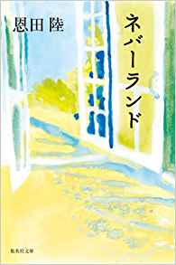 | 『ネバーランド』  恩田陸（著）  集英社 | 舞台は、伝統ある男子校の寮。冬休みを迎え多くが帰省していく中、事情を抱えた4人の少年が居残りを決めた。ひとけのない古い寮で、4人だけの自由で孤独な休暇がはじまる。そしてイブの晩の「告白」ゲームをきっかけに起きる事件。日を追うごとに深まる「謎」。やがて、それぞれが隠していた「秘密」が明らかになってゆく。
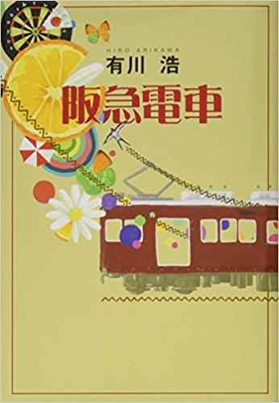 | 『阪急電車』  有川浩（著）  幻冬社 | 片道わずか15分のローカル線で起きる小さな奇跡の数々。乗り合わせただけの乗客の人生が少しずつ交差し、やがて希望の物語が紡がれる。恋の始まり、別れの兆し、途中下車―人数分のドラマを乗せた電車はどこまでもは続かない線路を走っていく。ほっこり胸キュンの傑作長篇小説。
などなど。こちらには一部のみ掲載しています。詳しく知りたい方は是非図書館へ！
参考資料 「読書の秋に読みたい！オススメの本！２０１７年度版」
「NAVERまとめ【読書の秋】この秋に読みたい本7選」
<お知らせ①>先生方のオススメ図書
日頃から、先生方より「この本は是非生徒に読んでほしい！」と様々な分野の図書を
オススメいただきます。（図書館にも掲示していますので、見てみてくださいね。）
今回はその中で、社会科の森山隆裕先生ご推薦の図書を紹介します。
なんと、『西日本編』は森山先生ご本人も執筆されています！
表紙 | 書籍名/作家 | おすすめポイント（森山先生より）
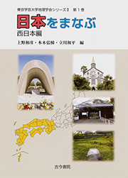 | 『日本をまなぶ  西日本/東日本編』  上野和彦・本木弘悌・  立川和平（編）  古今書院 | 九州工業地域の変化－IC産業と自動車産業  九州における工業は，官営八幡製鉄所に始まり，筑豊炭田や三池炭鉱で採掘された「黒いダイヤ」（石炭）を利用した「産業のコメ」（鉄）の生産で日本工業を牽引しました．その後，半導体(IC)産業の立地が始まり，「シリコンアイランド」と呼ばれましたが，現在は，日産，トヨタ，ダイハツ，ホンダの完成車工場が立地する「カーアイランド」となっています．福岡県宮若市にトヨタが進出した背景や，受注関係にある部品メーカーの地元企業の割合や系列がトヨタと日産で対照的なこともわかります．また，九州を南北と東西にクロスロード化した高速道路と港湾の交通体系の整備は，対馬海峡を越えて韓国，中国の大連，上海との結合を予測させます．ぜひ一読を！

<お知らせ②>
抽選会へのご参加、ありがとうございました！
10/27～11/9日の読書週間に実施しました「大抽選会」にご参加、ご協力いただき、
ありがとうございました！おかげさまで、大盛況で終えることが出来ました。
この企画が、新たな本との出会いや、図書館に足を運ぶきっかけになってくれていたら、
うれしく思います＾＾。

<お知らせ③>図書館に本を寄贈しませんか？
都工図書館では、皆さんからの本の寄贈も承っています！
読み終わった本、おもしろかったのでオススメしたい本、荷物の整理などで、
「捨てるのはもったいない」「図書館においてほしい」本があれば、
ぜひ直接図書館に持ってきてください！
※詳しくは、図書館職員にお尋ねください。

<お知らせ④>12月から司書の先生が替わります
この「図書だより」を発行している志水に替わり、12月1日から北村先生が都工図書館に
来てくださいます。ベテランの司書の先生ですので、図書のことについて、色々尋ねてみて
くださいね。そして7ヶ月間、本当にありがとうございました！
これからも、皆さんの入館をお待ちしてます！ヽ(´∀｀ヽ)

